Отчёт по лабораторной работе №3
Архитектура компьютеров и операцонные системы

Студент: ТУЙИШИМЕ Тьерри
Группа: НКАбд-05-25

Содержание
1 Цель работы 1
2 Задание 1
3 Выполнение лабораторной работы 1
3.1 Готовка отчёта по лабораторной работе №2 1
4 Выводы 2
Список литературы 2

1 Цель работы
Максимально упростить подготовку отчётов по лабораторным работам и познакомиться с основными возможностями разметки Markdown.

2 Задание
- Готовить отчёт по лабораторной работе №2

3 Выполнение лабораторной работы

3.1 Готовка отчёта по лабораторной работе №2
Сначала открываю терминал и перехожу в каталог lab02/report:

Рис. 1: каталог lab03/report
Далее копирую файл report.md с новым названием LabWork2. Затем я редактирую файл LabWork2 с помощью gedit:

Рис. 2: Копирование файла
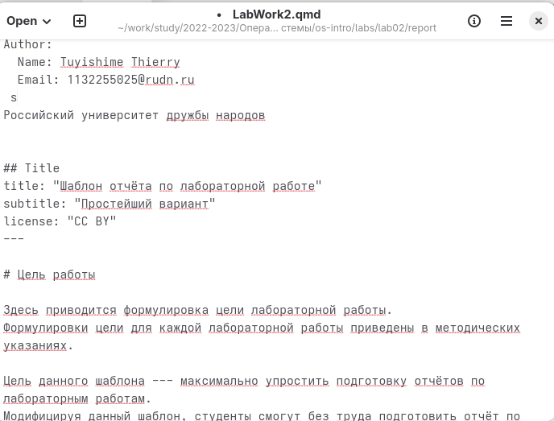
Рис. 3: Редатирование
Копирую файл LabWork2 в файл LabWork2.md и с помощью командой make создаю LabWork2.docx и LabWork2.pdf:
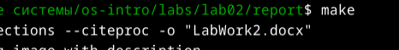
Рис. 4: Создание LabWork2.docx и LabWork2.pdf

4 Выводы
При выполнение данной работы я познакомилась с основными возможностями разметки Markdown.

Список литературы
Архитектура ЭВМ

